**150319**

**СЪЕМНИК ГИДРАВЛИЧЕСКИЙ**

**с выносным насосом EP**

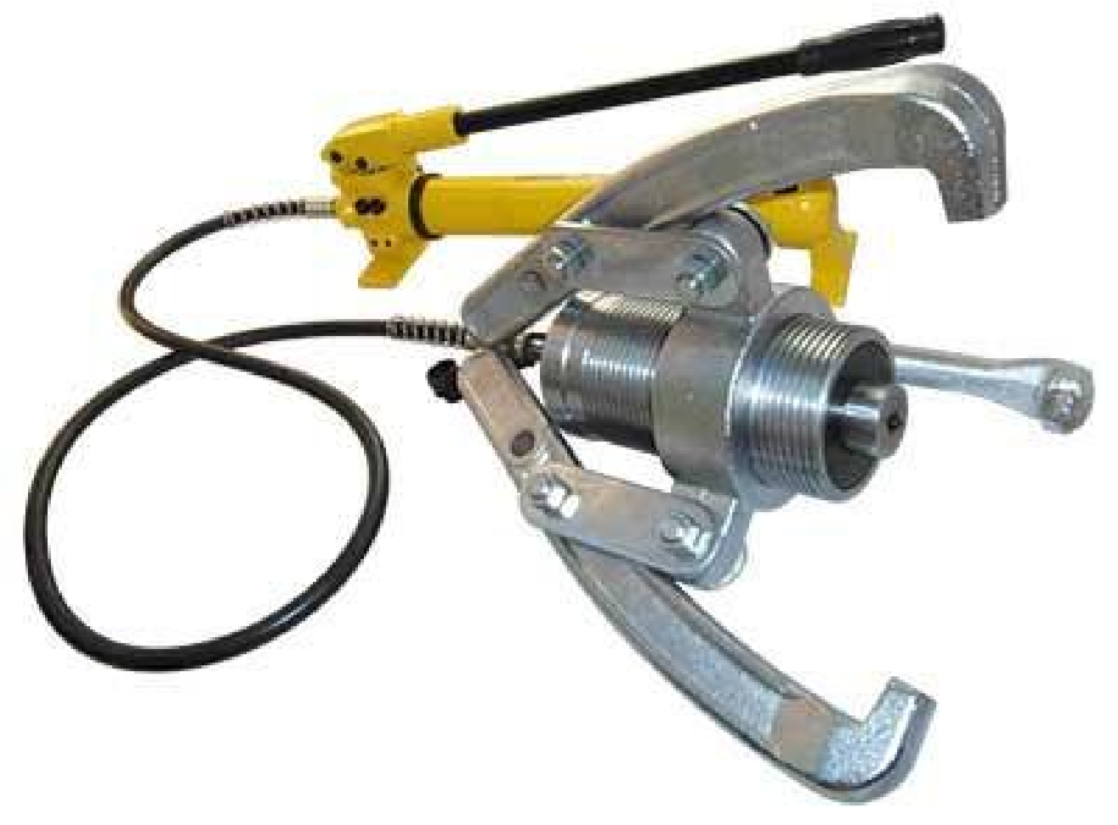

**Содержание**

**1. Описание и работа**

1.1. Назначение изделия **3**

1.2. Основные характеристики **3**

**2. Использование по назначению**

2.1 Порядок установки, подготовка и работа **3**

2.2 Техническое обслуживание **4**

2.3 Меры предосторожности **4**

**3. Гарантийные обязательства** **4**

**Отметки о периодических проверках и ремонте**  **6**

**ВНИМАНИЕ!** Вся информация, приведенная в данном руководстве, основана на данных, доступных на момент печати. Производитель оставляет за собой право вносить изменения в конструкцию изделия без предварительного уведомления, если эти изменения не ухудшают потребительских свойств и качества продукции.

**1. Описание и работа**

**1.1 Назначение изделия**

Съёмник гидравлический трех-захватный с выносным гидравлическим насосом предназначен для демонтажа составных частей оборудования, подшипников, муфт, крыльчаток и т.п., посаженных с натягом. Съёмник гидравлический обеспечивает демонтаж различных деталей у узлов без повреждения частей изделия, существенное облегчение ремонтных работ двигателей и т.д.

Съёмник гидравлический обеспечивает быструю настройку захватов на нужный размер. Конструкция обеспечивает пружинный возврат штока в исходное положение. Съёмник обеспечивает удобство хранения и переноски к месту проведения ремонтных работ, а также обеспечивает безопасность работ.

Захваты гидравлического съемника выполнены из высококачественной закаленной стали, которые обеспечивают высокую надежность и долговечность.

Съемники гидравлические успешно заменяют применение кувалд, нагревание снимаемых деталей или рычажного давления на них.

**1.2 Основные характеристики**

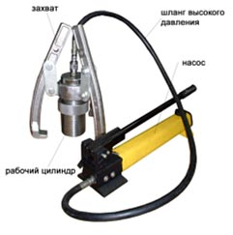

Рисунок 1. Сборочные детали магнитного захвата

|  |  |  |  |  |  |  |
| --- | --- | --- | --- | --- | --- | --- |
| **Модель** | **Артикул** | **Усилие, т** | **Диаметр захвата, мм** | **Ход штока, мм** | **Макс. глубина захвата, мм** | **Масса, кг** |
| EP-10T | 118102 | 10,0 | 50-250 | 50 | 160 | 11,0 |
| EP-20T | 118202 | 20,0 | 50-300 | 75 | 200 | 16,0 |
| EP-30T | 118302 | 30,0 | 100-400 | 75 | 250 | 27,0 |
| EP-50T | 118502 | 50,0 | 200-500 | 75 | 300 | 31,0 |

Дата продажи: МП: Кол-во: шт

**2. Использование по назначению**

**2.1 Порядок установки, подготовка и работа**

Перед началом работы необходимо собрать съёмник гидравлический. Процедура очень простая, поэтому не описывается. При сборке съемника гидравлического необходимо обратить внимание на соединении захватов с соединительными планками. На захватах съемника есть два крепёжных отверстия, предназначенных для подгонки съёмника под необходимый диаметр. Первоначально нужно прикрепить захват съемника через крайние правые отверстия (максимальный диаметр). После сборки съемник гидравлический готов к работе.

Ниже приводится описание работы изделия при съеме подшипника с вала двигателя.

Основное кольцо для крепления захватов (6) навинчивается на корпус съемника (2), захваты накидываются на снимаемую деталь и кольцо навинчивается на корпус съемника до того момента, пока съемник не упрется в вал.

Завинчивается спускной клапан (7) и рукояткой (11) нагнетается давление, при этом поршень начнет давить на вал, и снимаемая деталь сдвигается с места.

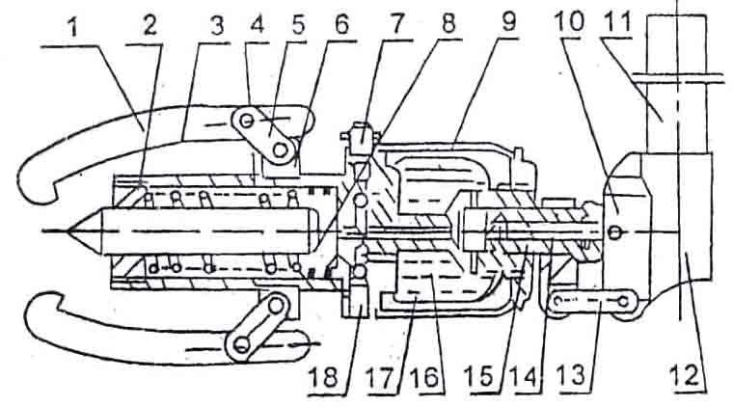После того как поршень достигнет своего крайнего положения необходимо открыть спускной вентиль (7), поршень под действием пружины вернется обратно. Подкрутив основное кольцо (6) опять до упора, необходимо повторить предыдущие действия, пока деталь не снимется.

Рисунок 2.

**Внимание!**

* ACHTUNG2Перед эксплуатацией съемника гидравлического проверьте надёжность креплений.
* Не используйте съемник гидравлический, если развиваемого им давления не хватает для снятия детали.
* Температура в помещении, где проводятся ремонтные работы, не должна выходить за интервал -5…+45 градусов.
* Максимальный выход поршня съемника гидравлического - до красной контрольной риски.

**2.2 Техническое обслуживание**

В процессе эксплуатации съемника гидравлического может появиться необходимость доливки, либо полной замены масла. Для смены масла необходимо выкрутить специальный винт на корпусе съемника гидравлического и залить чистое отфильтрованное масло.

**2.3 Меры предосторожности**

* Регулярно проверяйте состояние и затяжку всех основных узлов изделия.
* Перед эксплуатацией проверьте надежность креплений.
* Не используйте съемник, если развиваемого им давления не хватает для снятия детали.
* Максимальный выход поршня – до красной контрольной риски.
* ACHTUNG2Запрещено выдвигать шток на величину большую, чем указано в таблице.
* Запрещено эксплуатировать изделие с использованием гидравлических жидкостей неизвестной марки и класса чистоты.
* Запрещено эксплуатировать изделие в условиях сильного загрязнения (пыль, грязь, песок и т. д.) без дополнительных мер по защите.
* Запрещено наносить удары по изделию.
* Запрещено эксплуатировать инструмент необученному персоналу, проводить ремонт механизма при его силовом натяжении.

**3. Гарантийные обязательства**

Оборудование марки TOR, представленное в России и странах Таможенного союза, полностью соответствует Техническому регламенту Таможенного союза ТР ТС 010/2011 «О безопасности машин и оборудования», что подтверждается декларациями соответствия.

Продукция, поставляемая на рынок стран Европейского союза, соответствует требованиям качества Directive 2006/42/EC on Machinery Factsheet for Machinery и имеет сертификат CE.

Система управления качеством TOR industries контролирует каждый этап производства в независимости от географического расположения площадки. Большинство наших производственных площадок сертифицированы по стандарту ISO 9001:2008.

Всю необходимую документацию на продукцию можно получить, обратившись в филиал или к представителю/дилеру в вашем регионе/стране.

Гарантийный срок устанавливается 12 месяцев со дня продажи конечному потребителю, но не более 30 месяцев со дня изготовления.

**ГАРАНТИИ НЕ РАСПРОСТРАНЯЮТСЯ НА:**

* Детали, подверженные рабочему и другим видам естественного износа, а также на неисправности оборудования, вызванные этими видами износа.
* ACHTUNG2Неисправности оборудования, вызванные несоблюдением инструкций по эксплуатации или произошедшие вследствие использования оборудования не по назначению, во время использования при ненормативных условиях окружающей среды, ненадлежащих производственных условий, в следствие перегрузок или недостаточного, ненадлежащего технического обслуживания или ухода.
* При использовании оборудования, относящегося к бытовому классу, в условиях высокой интенсивности работ и тяжелых нагрузок.
* На профилактическое и техническое обслуживание оборудования, например, смазку, промывку, замену масла.
* На механические повреждения (трещины, сколы и т.д.) и повреждения, вызванные воздействием агрессивных сред, высокой влажности и высоких температур, попаданием инородных предметов в вентиляционные отверстия электрооборудования, а также повреждения, наступившие в следствие неправильного хранения и коррозии металлических частей.
* Оборудование, в конструкцию которого были внесены изменения или дополнения.

В целях определения причин отказа и/или характера повреждений изделия производиться техническая экспертиза сроком 10 рабочих дней с момента поступления оборудования на диагностику. По результатам экспертизы принимается решение о замене/ремонте изделия. При этом изделие принимается на экспертизу только в полной комплектации, при наличии паспорта с отметкой о дате продажи и штампом организации-продавца.

Срок консервации 3 года.

**Порядок подачи рекламаций:**

* Гарантийные рекламации принимаются в течение гарантийного срока. Для этого запросите у организации, в которой вы приобрели оборудование, бланк для рекламации и инструкцию по подаче рекламации.
* В случае действия расширенной гарантии, к рекламации следует приложить гарантийный сертификат расширенной гарантии.
* Оборудование, отосланное дилеру или в сервисный центр в частично или полностью разобранном виде, под действие гарантии не подпадает. Все риски по пересылке оборудования дилеру или в сервисный центр несет владелец оборудования.
* Другие претензии, кроме права на бесплатное устранение недостатков оборудования, под действие гарантии не подпадают.
* После гарантийного ремонта на условиях расширенной гарантии, срок расширенной гарантии оборудования не продлевается и не возобновляется.

**РАСШИРЕННАЯ ГАРАНТИЯ!**

Для данного оборудования (Съемник гидравлический EP) есть возможность продлить срок гарантии на 1 (один) год.

Для этого зарегистрируйте оборудование в течении 60 дней со дня приобретения на официальном сайте группы компаний TOR INDUSTRIES **www.tor-industries.com** (раздел «сервис») и оформите до года дополнительного гарантийного обслуживания. Подтверждением предоставления расширенной гарантии является Гарантийный сертификат.

**Гарантийный сертификат действителен только при наличии документа, подтверждающее приобретение.**

ACHTUNG2Информация данного раздела действительна на момент печати настоящего руководства. Актуальная информация о действующих правилах гарантийного обслуживания опубликована на официальном сайте группы компаний TOR INDUSTRIES **www.tor-industries.com** (раздел «сервис»).

**Отметки о периодических проверках и ремонте.**

|  |  |  |
| --- | --- | --- |
| **Дата** | **Сведения о проверке или ремонте изделия** | **Подпись ответственного лица** |
|  |  |  |
|  |  |  |
|  |  |  |
|  |  |  |
|  |  |  |
|  |  |  |
|  |  |  |
|  |  |  |
|  |  |  |
|  |  |  |
|  |  |  |
|  |  |  |
|  |  |  |
|  |  |  |
|  |  |  |
|  |  |  |
|  |  |  |
|  |  |  |
|  |  |  |
|  |  |  |
|  |  |  |
|  |  |  |
|  |  |  |
|  |  |  |
|  |  |  |
|  |  |  |